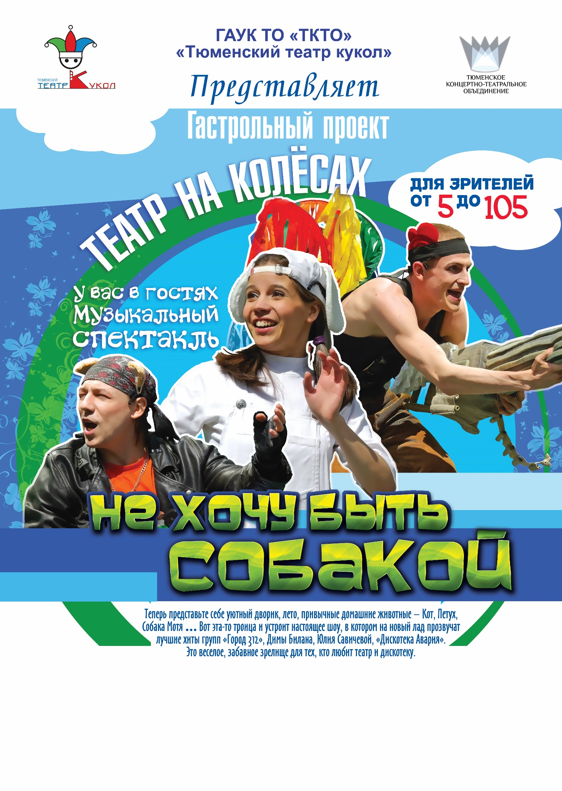

Дата: 6 сентября

Начало: 14.00